Worksheet No.___1__
BIHAR STATE BOARD
AUTHOR: Shreeja Gupta DATE OF CREATION: 3rd August 2021
CLASS: 8 SUBJECT: Maths

LESSON: Data Handling

Search of information, pictographs, bar graph, double bar graph

TOPIC:

उत्तर कुंजी

Ans 1.
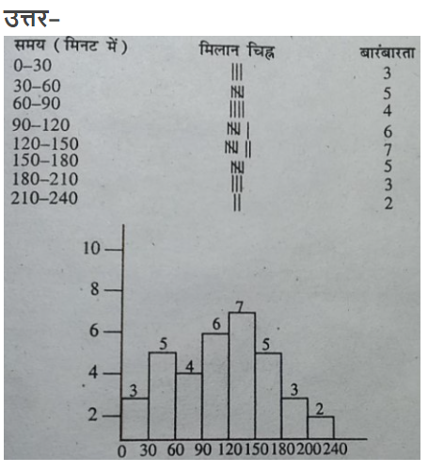

ANS 2
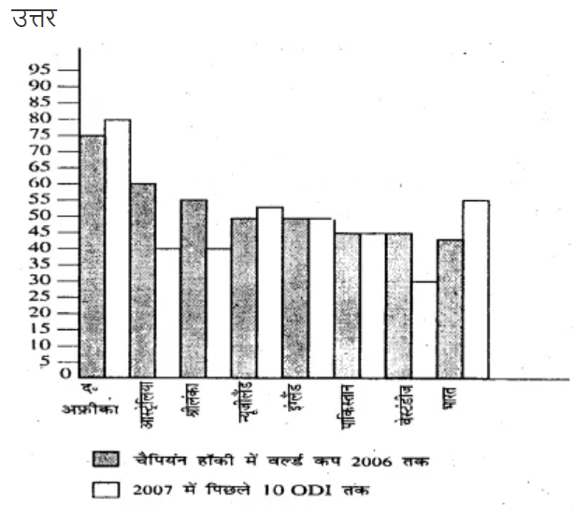
ANS 3
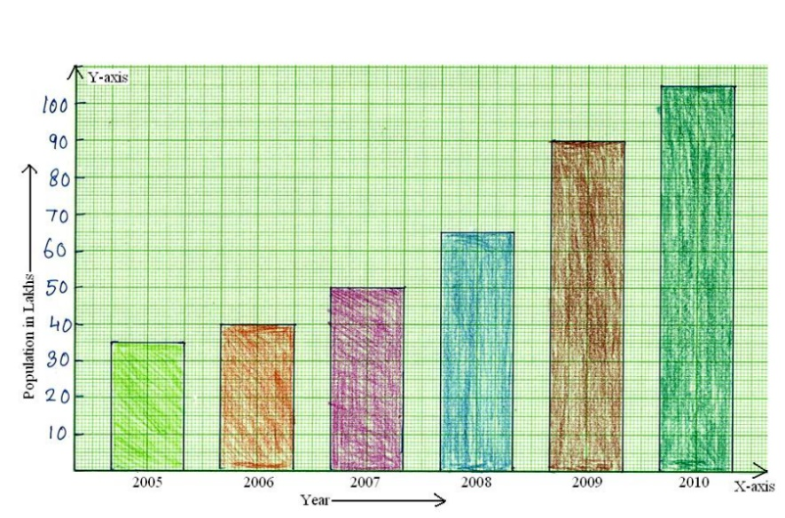
ANS 4
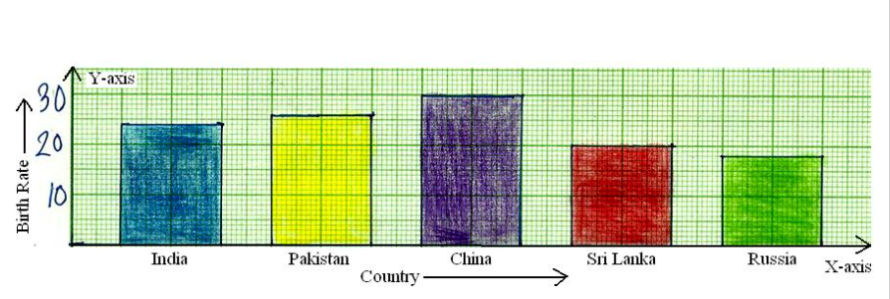
ANS 5
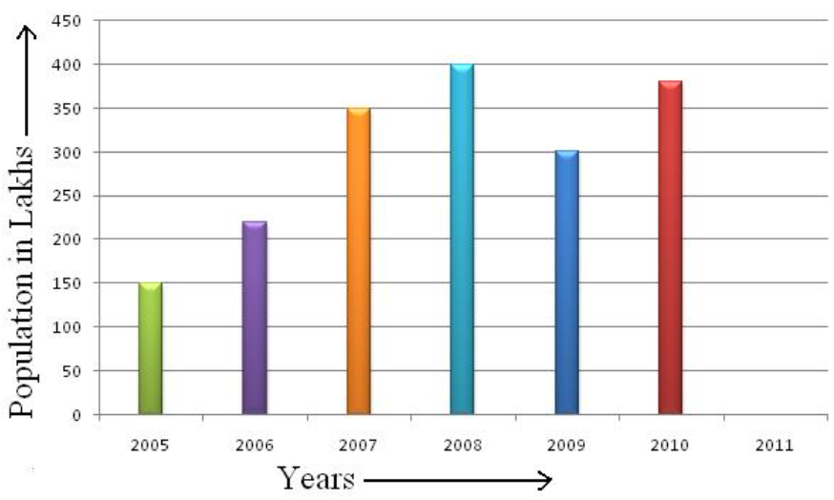

ANS 6
i) (ए) सितंबर में 8 लड़कियों का जन्म हुआ
(ब) अक्टूबर में 9 लड़कियों का जन्म हुआ
ii) जून के महीने में केवल 2 लड़कियों का जन्म हुआ
iii) कक्षा में लड़कियों की कुल संख्या 3 + 4 + 4 + 5 + 4 + 2 + 6 + 6 + 8 + 9 + 5 + 3 = 59 थी।

7. (i) कक्षा IV के लिए y-अक्ष 48 पर लड़कों की संख्या दर्शाता है।
(ii) कक्षा III के छात्रों की संख्या = लड़कों की संख्या + लड़कियों की संख्या = 108
(iii) अंतर = 48 - 40 = 8

Worksheet No._____
_________STATE BOARD
AUTHOR: DATE OF CREATION:
CLASS: SUBJECT:

LESSON: TOPIC:

